Y43SD
Yamaha MT-01
Kit pro levou stranu |  |  |  |  |  |  |  |  | Kit pro pravou stranu
ID | Popis |  | Cat.číslo |  | ks |  |  |  | ID | Popis |  | Cat.číslo |  | ks
1 | SLD adaptér |  | 537 |  | 1 |  |  |  | 1 | SLD adaptér |  | 537 |  | 1
2 | Váleček 40mm |  | DV12 |  | 1 |  |  |  | 2 | Váleček 40mm |  | DV12 |  | 1
3 | Šroub M10x65 |  | 943 |  | 1 |  |  |  | 3 | Šroub M10x65 |  | 943 |  | 1
4 | Podložka M10 (pérová) |  | 801 |  | 1 |  |  |  | 4 | Podložka M10 (pérová) |  | 801 |  | 1
5 | Moto Adapter |  | 706 |  | 1 |  |  |  | 5 | Moto Adapter |  | 706 |  | 1
6 | Šroub M10x40x1,25 |  | 941 |  | 2 |  |  |  | 6 | Šroub M10x40x1,25 |  | 941 |  | 2
7 | M10 krytka |  | X4 |  | 2 |  |  |  | 7 | M10 krytka |  | X4 |  | 2
8 | Šroub M8x25 |  | 815 |  | 2 |  |  |  | 8 | Šroub M8x25 |  | 815 |  | 2
9 | Podložka M8 (pérová) |  | 800 |  | 2 |  |  |  | 9 | Podložka M8 (pérová) |  | 800 |  | 2

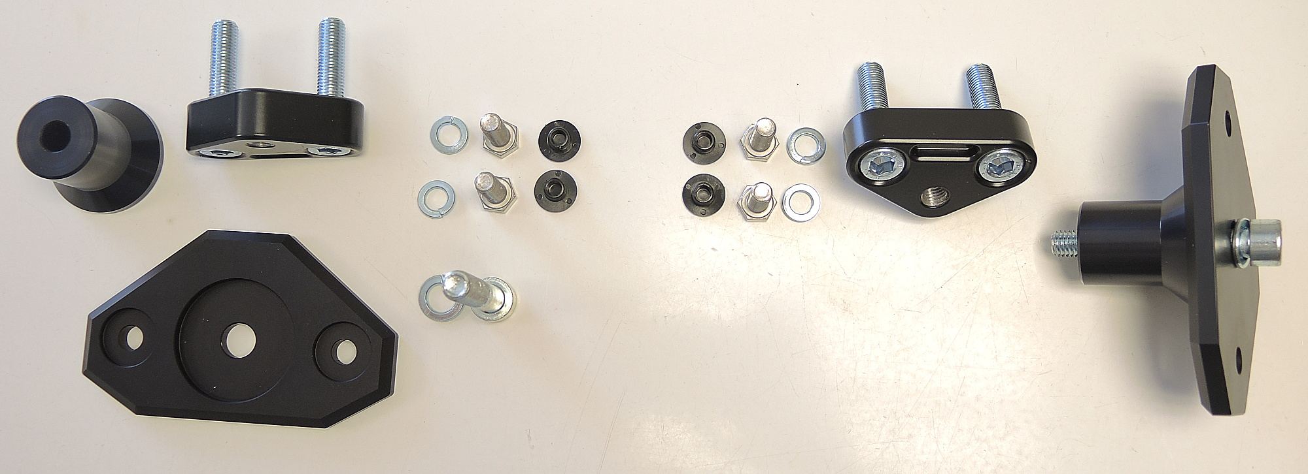
ID2
ID5
ID1
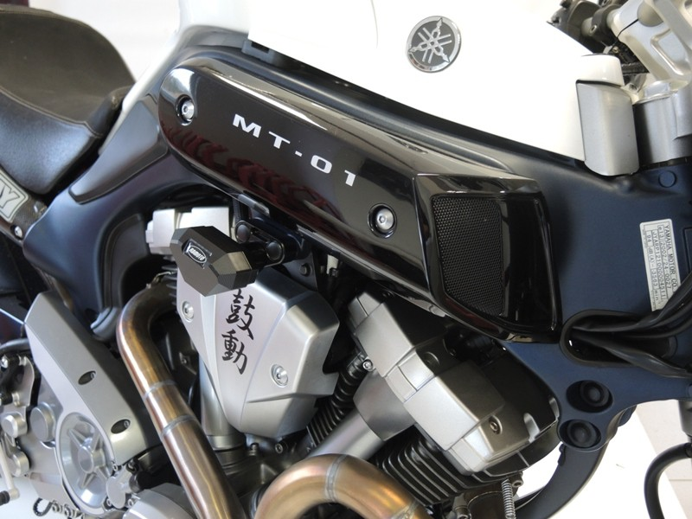
Instructions:

- Odstraňte originální šrouby z rámu.
- Namontujte adaptér ID5 na rám pomocí dvou šroubů M10 (ID6). Na šrouby nasaďte krytky ID7.
- Namontujte SLD adaptér ID1 a válec ID2 do adaptéru moto pomocí šroubu M10 (ID3) + podložky ID4.
- Namontujte padací protektor na adaptér pomocí dvou šroubů + podložek M8.

